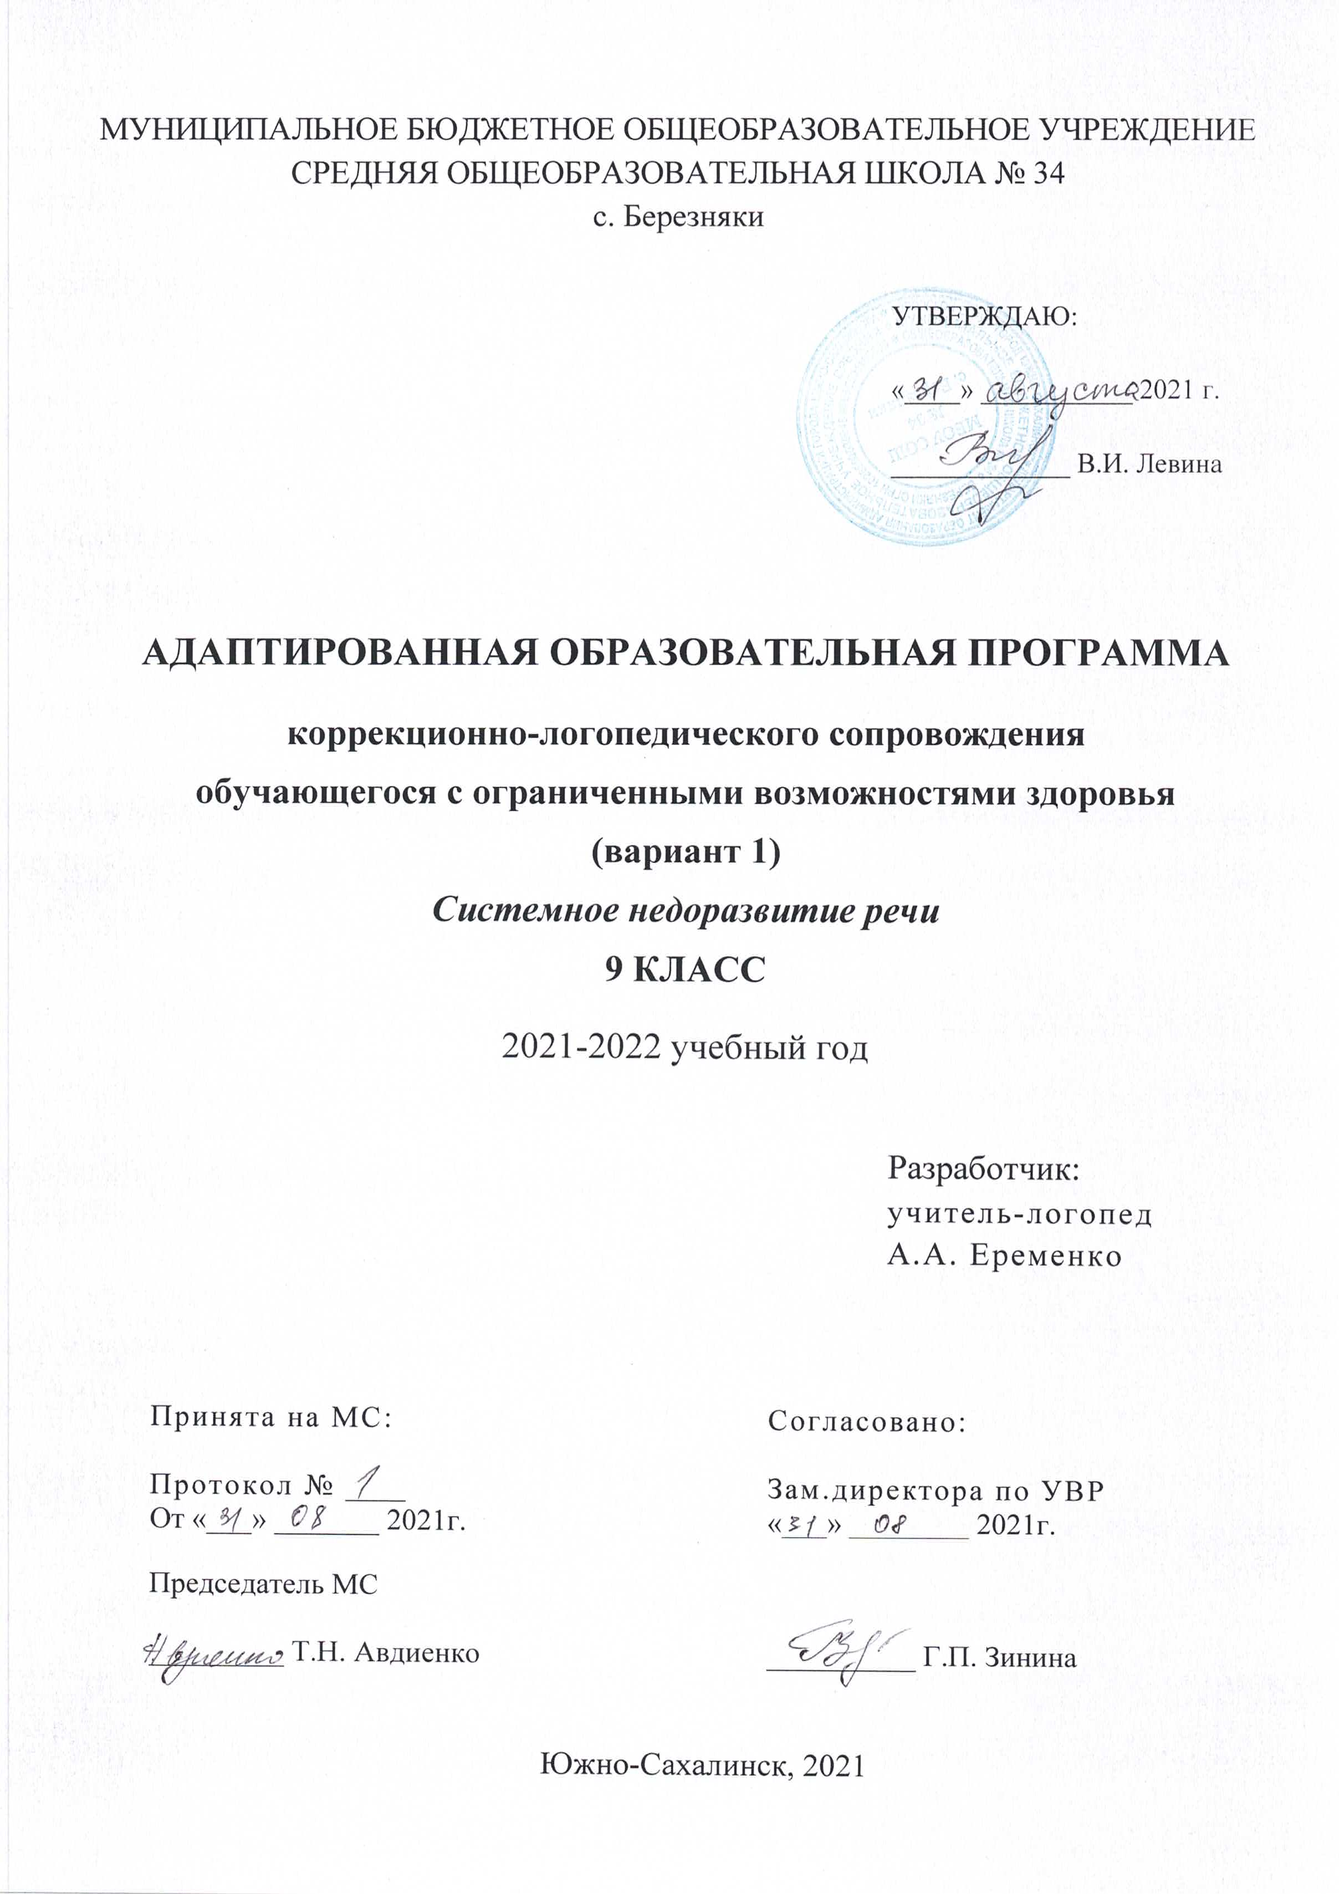

**АННОТАЦИЯ**

**Программа логопедического сопровождения обучающихся с ОВЗ (УО, вариант 1)** — это программа по оказанию коррекционно-логопедической помощи детям с интеллектуальной недостаточностью в освоении образовательной программы, консультативной помощи педагогам и родителям (законным представителям) обучающегося.

Формирование полноценной учебной деятельности возможно лишь при достаточно хорошем уровне развития речи, который предполагает определенную степень сформированности средств языка (произношение, грамматический строй, словарный запас, письменная речь), а также умений и навыков свободно и адекватно пользоваться этими средствами в целях общения. Нарушения речи у данной категории обучающихся носят характер системного недоразвития речи средней степени, для которого характерно: нарушение звукопроизношения, недоразвитие фонематического восприятия и фонематического анализа, аграмматизмы, проявляющиеся в сложных формах словоизменения, нарушения сложных форм словообразования, недостаточная сформированность связной речи (в пересказах наблюдаются нарушения последовательности событий, выраженная дислексия, дисграфия. Поэтому логопедическое воздействие должно быть направлено на речевую систему в целом, а не только на один изолированный дефект.

**Цели образовательно-коррекционной работы с учетом специфики учебного предмета:** создание системы комплексной логопедической помощи обучающимся с ОВЗ (интеллектуальные нарушения, вариант 1) в освоении образовательной программы.

**Задачи:**

* Организация деятельности обучающихся с ОВЗ по освоению образовательных программ, адаптированных для их обучения, воспитания и обеспечивающих коррекцию нарушений развития и социальную адаптацию.
* Разработка программно-методического обеспечения образовательных программ и программ коррекционной помощи для обучающихся с ОВЗ.
* Осуществление диагностической и консультативной помощи участникам образовательных отношений.

**Общая характеристика учебного предмета:**

Данная программа коррекционно-логопедического сопровождения обучающегося с ОВЗ имеет под собой методологические и теоретические основания. В качестве одного из таких оснований могут выступать принципы: гуманизма, системности, реалистичности, учёта реальных возможностей ребёнка и ситуации, единства диагностики и коррекционно-развивающей работы, деятельностного подхода-опоры коррекционно-развивающей работы на ведущий вид деятельности, свойственный возрасту, индивидуально-дифференцированного подхода.

Содержание учебного материала рабочей программы способствует решению следующих основных задач:

• ликвидировать проявления речевой патологии;

• содействовать усвоению программы по родному языку;

• сформировать коммуникативные и лингвистические компетенции обучающихся;

• сформировать когнитивные и общеучебные навыки.

Коррекционно-логопедическое воздействие оказывает содействие в успешной адаптации и социализации обучающихся с ОВЗ в данном образовательном учреждении, в современном обществе, качественно помогает детям в освоении образовательной программы.

Характерными особенностями коррекционно-логопедической работы с обучающимися с ОВЗ является обязательное систематическое и многократное повторение, которое обусловлено особенностями процессов памяти таких детей и направлено на отработку и воспроизведение полученных представлений и на более прочное усвоение знаний.

Важными методологическими основами и теоретическими предпосылками для создания данной программы явились зарекомендовавшие себя в науке разработки научных представлений о различных формах речевых нарушений и создание эффективных методик их преодоления Р.Е. Левиной, Р.И. Лалаевой, Ф.А. Рау и др., которые базируются на учении Л.С. Выготского, А.Р. Лурии и А.А. Леонтьева о сложной структуре речевой деятельности. Учитывая специфику образовательного процесса при обучении детей, имеющих дефект интеллектуального развития, при создании использовались материалы исследований в сфере дефектологии и психологии С. Я. Рубинштейн, М.С Певзнер.

Содержание программы может быть дополнено, изменено в ходе логопедической работы в зависимости от особенностей усвоения программного материала обучающимися с ОВЗ.

**Описание места учебного предмета, курса в учебном плане**

Программа предназначена для обучающегося 9 класса с ОВЗ (вариант 1), имеющего коллегиальное заключение ПМПК. На изучение данного курса отведено 17 часов, 0,5 часа в неделю, 34 учебные недели. Коррекционная работа проводится в форме индивидуальных занятий.

Количество часов, указанных в программе, примерное и может варьироваться в зависимости от речевого дефекта и степени усвоения материала. В структуру каждого занятия, как правило, входят: упражнения для развития артикуляционной моторики; упражнения для развития общей координации движений и мелкой моторики пальцев рук; дыхательная гимнастика; коррекция произношения; упражнения, направленные на развитие фонематических процессов; работа над предложением; развитие связной речи.

**Личностные и предметные планируемые результаты освоения данного коррекционного курса**

Планируемые результаты уточняют и конкретизируют общее понимание личностных, метапредметных и предметных результатов как с позиций организации их достижения в образовательной деятельности, так и с позиций оценки этих результатов:

* **личностные**, включающие овладение обучающимися с ограниченными возможностями здоровья компетенциями, необходимыми для решения практико-ориентированных задач и обеспечивающими становление их социальных отношений в различных средах, сформированность мотивации к обучению и познанию;
* **метапредметные,** включающие освоенные обучающимися с ограниченными возможностями здоровья универсальные учебные действия (познавательные, регулятивные и коммуникативные), которые составляют основу умения учиться, обеспечивают овладение межпредметными знаниями, приобретение опыта познания и осуществление разных видов деятельности;
* **предметные**, включающие овладение обучающимися с ограниченными возможностями здоровья содержанием каждой предметной и коррекционно-развивающей области и характеризующие их достижения в усвоении знаний и умений, возможности их применения в практической деятельности.

Предметные: правильно произносить звуки и характеризовать их по способу артикуляции. Знать способы проверки написания согласных и безударных гласных в корне слова. Производить звукобуквенный анализ слов. Пользоваться словарем. Активизировать усвоенную лексику через речевую практику. Подбирать синонимы, антонимы, многозначные слова, учитывать их лексическую сочетаемость. Образовывать новые слова разными способами. Дифференцировать приставки и предлоги. Правильно изменять существительные, прилагательные, глаголы. Употреблять личные местоимения в нужной форме. Грамматически и интонационно правильно оформлять предложения в письменной и устной речи. Конструировать предложения разных видов. Работать с планом текста, озаглавливать текст, выделять его тему и главную мысль. Владеть различными видами пересказа. Писать изложение текста. Писать творческие сочинения на заданную тему.

Метапредметные: произвольно управлять поведением и деятельностью. Систематизировать информацию и воспроизводить ее. Проявлять познавательные интересы, использовать базовые коммуникативные умения и приемы общения. Составлять план деятельности и придерживаться его в ходе выполнения работы. Пользоваться справочной литературой, компьютером. Владеть дифференцированными приемами самоконтроля и оценки деятельности. Вести учебный диалог с учителем, владеть вербальными средствами общения.

Предметные результаты овладения содержанием коррекционно-развивающей области обеспечивают обучающимся с ограниченными возможностями здоровья освоение образовательных программ, коррекцию и профилактику нарушений развития, социализацию и социальную адаптацию.

**Способы определения результативности:**

* тестирование в начале и конце учебного года.

**Формы подведения итогов:**

* Сравнительный анализ распространенности орфографических, дисграфических ошибок (определение коэффициента успешности выполнения заданий).

В процессе реализации программы учитель–логопед осуществляет взаимосвязь с педагогами через индивидуальные и групповые консультации, педагогические советы; с родителями через выступления на родительских собраниях, индивидуальные консультации.

Отслеживание динамики и эффективности логопедического сопровождения обучающихся с ОВЗ осуществляется через школьное ПМПк.

**СОДЕРЖАНИЕ УЧЕБНОГО ПРЕДМЕТА**

**Обследование** (в течение недели).

**I.Фонематический уровень**

*Звуки речи. Буквы. Гласные и согласные звуки.* (1 час) Дифференциация гласных и согласных звуков. Безударные гласные. Развитие зрительной дифференциации строчных и заглавныхбукв. Дифференциация букв, имеющих графическое сходство.

*Согласные: звонкие-глухие, твердые-мягкие.* (1 час) Уточнение артикуляции согласных звуков, различающихся по твердости-мягкости, глухости-звонкости. Двойные согласные. Непроизносимые согласные.

**II. Морфологический уровень**

*Слово. Состав слова.*(1 час) Звукобуквенный анализ и синтез слова. Корень, окончание, приставка, суффикс. Образование слов с помощью приставок. Дифференциация предлогов и приставок.

*Главная часть слова.* Родственные слова. Однокоренные слова.

*Суффикс. Образование слов с помощью суффиксов*. (1 час) Упражнение в образовании новых слов при помощи суффиксов. Образование уменьшительно-ласкательных форм слова.Суффиксы профессий.

**III. Лексический уровень**

*Части речи (имя существительное, имя прилагательное, глагол)* (1 час) Практическое усвоение частей речи (имя существительное, имя прилагательное, глагол).

*Имя существительное*. (1час) Изменение существительных в роде, числе и падеже. Упражнения в правописании падежных окончаний имен существительных. Собственные и нарицательные, одушевленные и неодушевленные имена существительные. Ассоциативный подбор слов (зима-снег, метель, мороз и т.д.).

*Имя прилагательное.* (1 час) Род прилагательных. Изменение прилагательных по числам и падежам.

*Словосочетание.* (1 часа) Согласование прилагательного с существительным в роде и числе. Изменение прилагательных по падежам. Согласование с именами существительными.

*Глагол.* (1 час) Роль глагола в речи.

**IV. Синтаксический уровень**

*Предложение.* (1 час) Уточнение представлений о предложении. Порядок слов в предложении, смысловая связь между ними.

*Типы предложений по цели высказывания*.(1 час) Различение предложений по интонации. *Главные и второстепенные члены предложений*. (1 часа) Нахождение слов, связанных с подлежащим. Нахождение слов, связанных со сказуемым. Распространение предложений.

*Конструирование предложений.* (1 часа) Конструирование простых предложений (нераспространенные, распространенные). Конструирование предложений с однородными членами. Конструирование предложений с обращениями.Конструирование сложных предложений. Конструирование сложных предложений с союзами *и, а, но*.

**V. Связная речь**

*Текст.* *(1 час)* Составление текстов по опорным словам. Составление текстов по серии картинок. Составление текстов по плану. Повторы в тексте-редактирование текста.

*Работа с деформированным текстом*: составление двух рассказов из данных вразброс предложений.

*Пересказы текстов* (1 час): подробный пересказ, выборочный пересказ, краткий пересказ.

*Творческие пересказы*(1 час): составление рассказов по аналогии, по данному началу и концу, по опорным словам.

Контрольный диктант за год (1 час).

**Тематическое планирование**

|  |  |  |
| --- | --- | --- |
| **№** | **Наименование разделов, тем программы** | **Кол-во часов** |
| 1 | Обследование |  |
| **I.Фонематический уровень** | | **2** |
| 2 | Звуки речи. Буквы. Гласные и согласные звуки. | 1 |
| 3 | Согласные: звонкие-глухие, твердые-мягкие. | 1 |
| **II. Морфологический уровень** | | **2** |
| 4 | Слово. Состав слова. Главная часть слова. | 1 |
| 5 | Суффикс. Образование слов с помощью суффиксов. | 1 |
| **III. Лексический уровень** | | **5** |
| 8 | Части речи (имя существительное, имя прилагательное, глагол) | 1 |
| 9 | Имя существительное | 1 |
| 10 | Имя прилагательное | 1 |
| 11 | Словосочетание | 1 |
| 12 | Глагол | 1 |
| **IV. Синтаксический уровень** | | **4** |
| 13 | Предложение. | 1 |
| 14 | Типы предложений по цели высказывания. | 1 |
| 15 | Главные и второстепенные члены предложений. | 1 |
| 16 | Конструирование предложений. | 1 |
| **V. Связная речь** | | **4** |
| 17 | Текст. Работа с деформированным текстом | 1 |
| 18 | Пересказы текстов: подробный пересказ, выборочный пересказ, краткий пересказ | 1 |
| 19 | Творческие пересказы: составление рассказов по аналогии, по данному началу и концу, по опорным словам, составление рассказов | 1 |
| 20 | Контрольный диктант за год | 1 |
| **Всего** | | **17 ч.** |

МУНИЦИПАЛЬНОЕ БЮДЖЕТНОЕ ОБЩЕОБРАЗОВАТЕЛЬНОЕ УЧРЕЖДЕНИЕ

СРЕДНЯЯ ОБЩЕОБРАЗОВАТЕЛЬНАЯ ШКОЛА № 34

с. Березняки

УТВЕРЖДАЮ:

«____» ___________ 2021 г.

_____________ В.И. Левина

**КАЛЕНДАРНО-ТЕМАТИЧЕСКОЕ ПЛАНИРОВАНИЕ**

**коррекционно-логопедического сопровождения**

**обучающегося с ограниченными возможностями здоровья**

**(вариант 1)**

***Системное недоразвитие речи***

**9 КЛАСС**

2021-2022 учебный год

Разработчик:

учитель-логопед

А.А. Еременко

Южно-Сахалинск, 2021

**Календарно-тематическое планирование**

Всего – 17 часов 0,5 часа в неделю

|  |  |  |  |  |
| --- | --- | --- | --- | --- |
| **№п/п** | **Тема** | **Содержание. Виды деятельности** | **Кол-во часов** | **Дата** |
| 1 | Обследование |  |  |  |
| **I.Фонематический уровень** | | | **3** |  |
| 2 | Звуки речи. Буквы. Гласные и согласные звуки. | Дифференциация гласных и согласных звуков. Безударные гласные. Развитие зрительной дифференциации строчных и заглавных букв. Дифференциация букв, имеющих графическое сходство. | 1 |  |
| 3 | Согласные: звонкие-глухие, твердые-мягкие. | Уточнение артикуляции согласных звуков, различающихся по твердости-мягкости, глухости-звонкости. Двойные согласные. Непроизносимые согласные. | 2 |  |
| **II. Морфологический уровень** | | | **2** |  |
| 4 | Слово. Состав слова.  Главная часть слова. | 1.Звукобуквенный анализ и синтез слова.  2.Корень, окончание, приставка, суффикс.  3.Образование слов с помощью приставок.  Корень. Родственные слова. 4.Однокоренные слова. | 4 |  |
| 5 | Суффикс. Образование слов с помощью суффиксов. | 1.Упражнение в образовании новых слов при помощи суффиксов.  2.Образование уменьшительно-ласкательных форм слова. 3.Суффиксы профессий. | 3 |  |
| **III. Лексический уровень** | | | **5** |  |
| 6 | Части речи (имя существительное, имя прилагательное, глагол) | Практическое усвоение частей речи (имя существительное, имя прилагательное, глагол). | 1 |  |
| 7 | Имя существительное | Изменение существительных в роде, числе и падеже. Упражнения в правописании падежных окончаний имен существительных. Собственные и нарицательные, одушевленные и неодушевленные имена существительные. Ассоциативный подбор слов (зима-снег, метель, мороз и т.д.). | 1 |  |
| 8 | Имя прилагательное | Род прилагательных. Изменение прилагательных по числам и падежам. | 1 |  |
| 9 | Словосочетание | Согласование прилагательного с существительным в роде и числе.Изменение прилагательных по падежам. Согласование с именами существительными. | 1 |  |
| 10 | Глагол | Роль глагола в речи. | 1 |  |
| **IV. Синтаксический уровень** | | | **4** |  |
| 11 | Предложение. | Уточнение представлений о предложении. Порядок слов в предложении, смысловая связь между ними. | 1 |  |
| 12 | Типы предложений по цели высказывания. | Различение предложений по интонации. Смысловая связь слов в предложении. | 1 |  |
| 13 | Главные и второстепенные члены предложений. | Нахождение слов, связанных с подлежащим. Нахождение слов, связанных со сказуемым. Распространение предложений. | 1 |  |
| 14 | Конструирование предложений. | Конструирование простых предложений (нераспространенные, распространенные). Конструирование предложений с однородными членами. Конструирование предложений с обращениями. Конструирование сложных предложений. Конструирование сложных предложений с союзами и, а, но. | 1 |  |
| **V. Связная речь** | | | **4** |  |
| 15 | Текст.  Работа с деформированным текстом | Составление текстов по опорным словам. Составление текстов по серии картинок. Составление текстов по плану. Повторы в тексте-редактирование текста.  Составление двух рассказов из данных вразброс предложений. | 1 |  |
| 16 | Пересказы текстов | Подробный пересказ, выборочный пересказ, составление кратких пересказов | 1 |  |
| 17 | Творческие пересказы | Составление рассказов по аналогии, по данному началу и концу, по опорным словам | 1 |  |
|  | Контрольный диктант за год |  | 1 |  |
| **Всего** | | | **17 ч.** | |